Punto di rugiada

Il punto di rugiada è “la temperatura alla quale, a pressione costante, l'aria diventa satura di vapore acqueo. Esso indica a che temperatura deve essere portata l'aria per far condensare in rugiada il vapore d'acqua in essa presente, senza alcun cambiamento di pressione” (Wikipedia).

Tale informazione viene calcolata in funzione della temperatura e dell'umidità relativa con la seguente formula (approssimazione di Magnus-Tetens, Wikipedia):

dove

e dove, a sua volta, T_{C} è la temperatura in gradi Celsius e RH la percentuale di umidità relativa.

T_{d} è, quindi, una funzione a due variabili, la temperatura in gradi Celsius T_{C} (qui corrisponderà
ad x) e la percentuale di umidità relativa RH (qui corrisponderà ad y).

Il dominio è compreso per y > 0 e 10x + 2377 ≠ 0 e , il che significa sostanzialmente che, in un contesto reale, la percentuale di umidità non può essere pari allo 0% (interpretando y > 0, mentre le altre due disuguaglianze non possono essere riconducibili a situazioni reali).

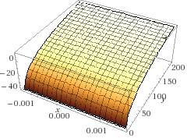
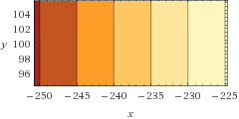

Non esistono punti di massimo, di minimo o di sella, quindi non esistono casi in cui il punto di rugiada si trovi all'estremo o in altri punti stazionari.

